URL Tester 2.3.2操作指南
jian 2008-8-26

简介
URLTester是一个URL测试工具，最主要的一个特色是：当一个域名对应多个IP地址时，不用修改hosts文件，即可完成对这个域名映射到不同IP地址的测试。并支持域名和IP地址的批量测试，以及测试结果的统计输出功能。
最新版本为2.3.2，有关URLTester的最新信息发布在http://aquester.cublog.cn上。

主要功能
请参见《版本记录》一节。

运行环境
本程序在Windows XP SP3 + Visual C++ 6.0环境所编译，使用的是MFC静态链接的DEBUG版本（小插曲：因为开发机上缺少一点动态库文件，所以只得采用MFC静态链接或非DEBUG编译）。

版本编号说明
URLTester的版本号从2.3.1开始采用三段组成的方式，第一个数字是大版号，只有相对于前一个版本，有大幅的改动才变更这个版本号，如2.x相对1.x代码几乎重写；第二个数字是增加一些小功能后的版本号；第三数字表示修复BUGs的版本，如2.3.1是指修复了2.3的某些BUGs的版本。

主界面介绍
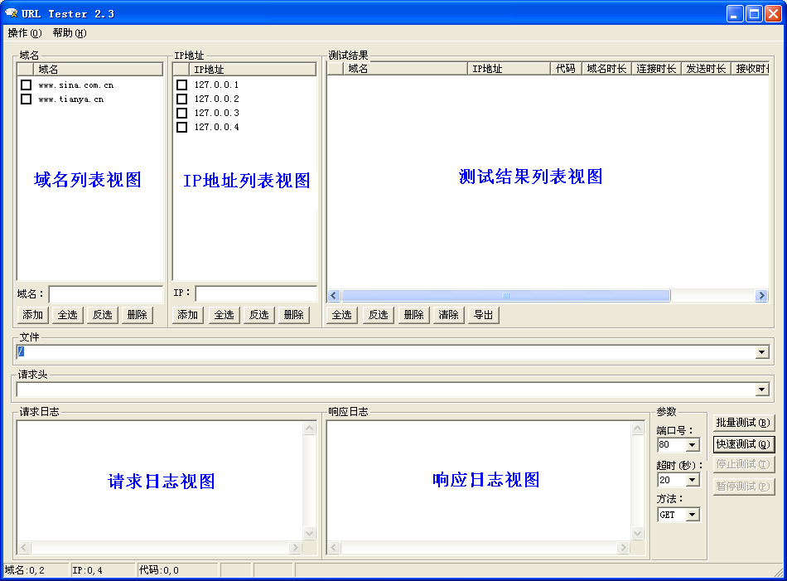
- URLTester主界面

界面组成
URLTester的主界面主要由：域名栏，IP地址栏，测试结果栏，请求日志和响应日志等几部分组成。域名栏和IP地址栏提供了输入单个域名和IP地址的编辑编辑。

测试结果视图
测试结果视图各列的含义：
  - 域名：HTTP请求的域名，如：www.chinaunix.net
  - IP地址：HTTP请求的IP地址，如：192.168.0.1
  - 代码：HTTP响应代码，或HTTP请求错误代码，如：HTTP响应代码200，HTTP连接出错代码900等
  - 域名时长：解析域名所花费的时间，单位为微秒
  - 连接时长：连接HTTP服务器所花费的时间，单位为微秒
  - 发送时长：发送HTTP请求数据到HTTP服务器所花费的时间，单位为微秒
  - 接收时长：接收HTTP服务器回送的响应数据所花费的时间，单位为微秒
  - 发送字节：发送到HTTP服务器的请求数据字节数，单位为字节
  - 接收字节：接收从HTTP服务器回送的响应数据字节数，单位为字节

结果代码说明
下面蓝色圈所在列即为结果代码列：
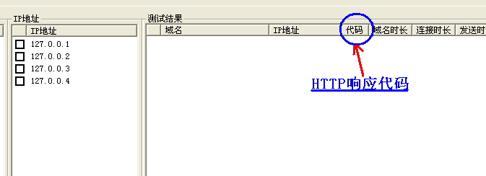
- 响应代码
结果代码分为两类：一类是HTTP协议定义的标准响应代码，如：200，404等，另一类是URLTester自定义的代码，如：900等，HTTP协议定义的标准响应代码在这里不做说明，请参数HTTP协议相关资料，URLTester自定义的代码的范围为：900~999，说明如下：
代码 | 说明
900 | 连接到HTTP服务器出错
901 | 发送数据到HTTP服务器出错
902 | 接收来自HTTP服务器的数据时出错
- 结果代码表
结果代码没有给出详尽的出错信息，如果需要得到更详尽的出错信息，可查看“请求日志”，如：为什么不能连接到HTTP服务器。

操作指南

快速测试

不指定IP地址对域名的测试
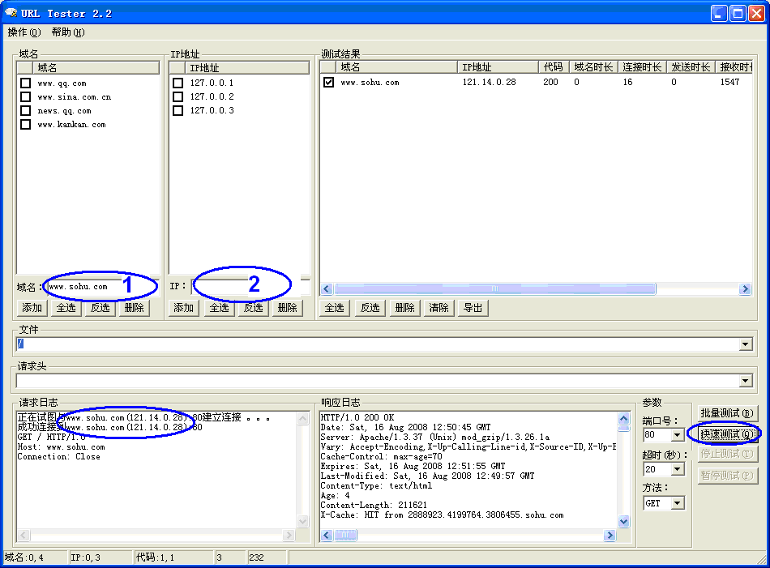
- 不指定IP地址对域名的测试图
上图所示的界面中，在“1”处输入域名，而“2”处的IP地址输入框空白而不输入任何内容，然后单击“快速测试”按钮。在“请求日志”栏，可以看到当没有指定IP地址时，IP地址被自动解析出来了。

不指定域名对IP地址的测试
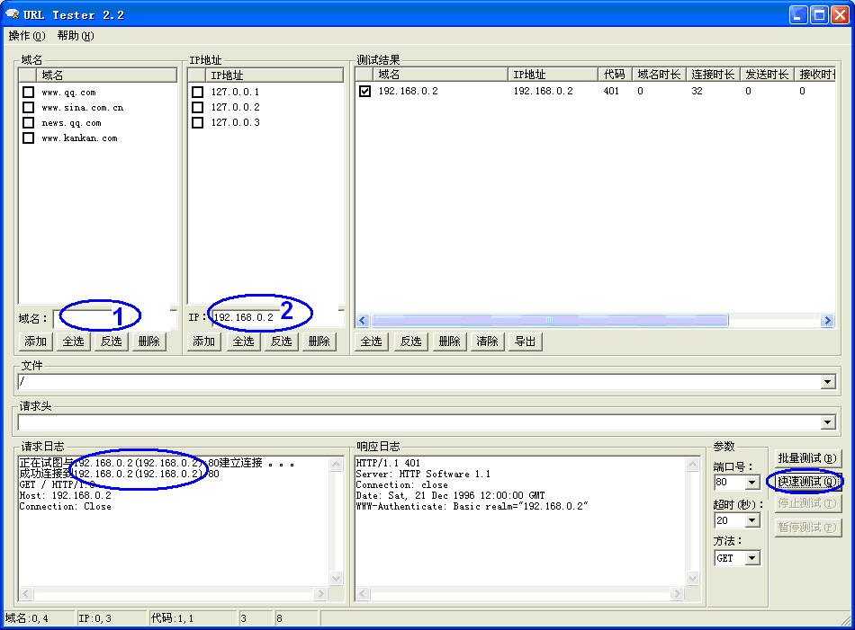
- 不指定域名对IP地址的测试图
上图所示的界面中，在“2”处输入IP地址，而“1”处的域名输入框空白而不输入任何内容，然后单击“快速测试”按钮。在“请求日志”栏，可以看到，当没有指定域名时，直接使用IP地址作为域名。

指定域名和IP地址的测试
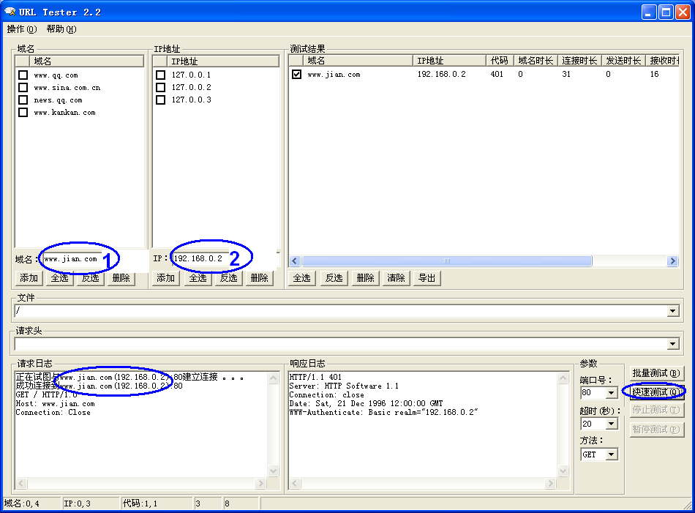
- 指定域名和IP地址的测试图
上图所示的界面中，在“1”处输入域名，而“2”处的输入IP地址，然后单击“快速测试”按钮。

批量测试

对同一个域名的多个不同IP地址进行测试
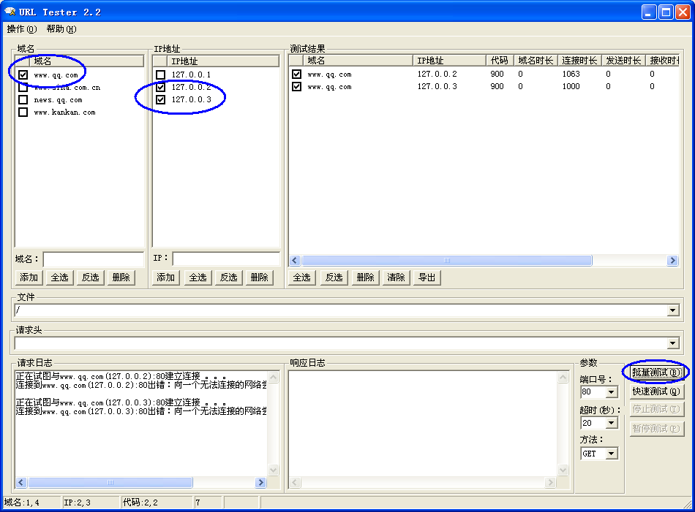
- 对同一个域名的多个不同IP地址进行测试图
上图所示的界面中，先选中需要测试的一个域名，以及与这个域名对应的一到多个IP地址，然后单击“批量测试”按钮。

对同一个IP地址的多个不同域名进行测试
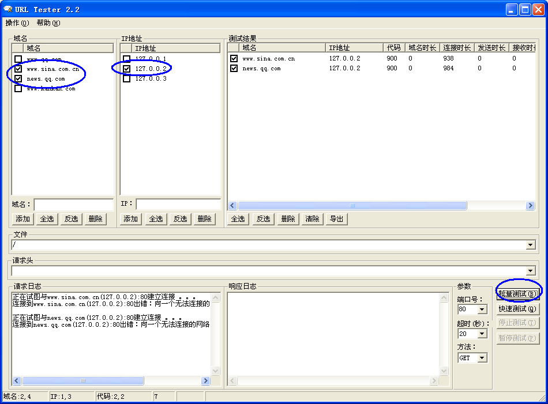
- 对同一个IP地址的多个不同域名进行测试图
上图所示的界面中，先选中需要测试的一个IP地址，以及与这个IP地址对应的一到多个域名，然后单击“批量测试”按钮。

域名和IP地址的多对多测试
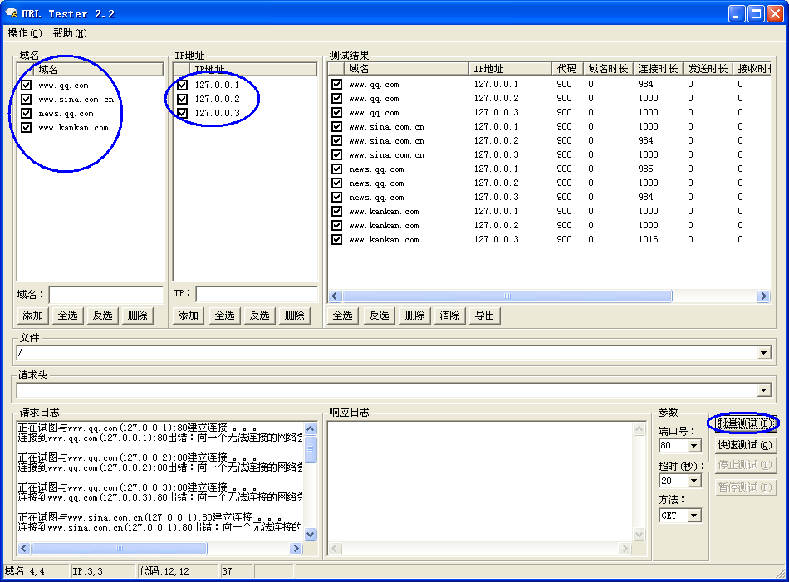
- 域名和IP地址的多对多测试图
上图所示的界面中，先选中需要测试的一到多个域名，接着选择待测试的一到多个IP地址，然后单击“批量测试”按钮。

导出测试结果
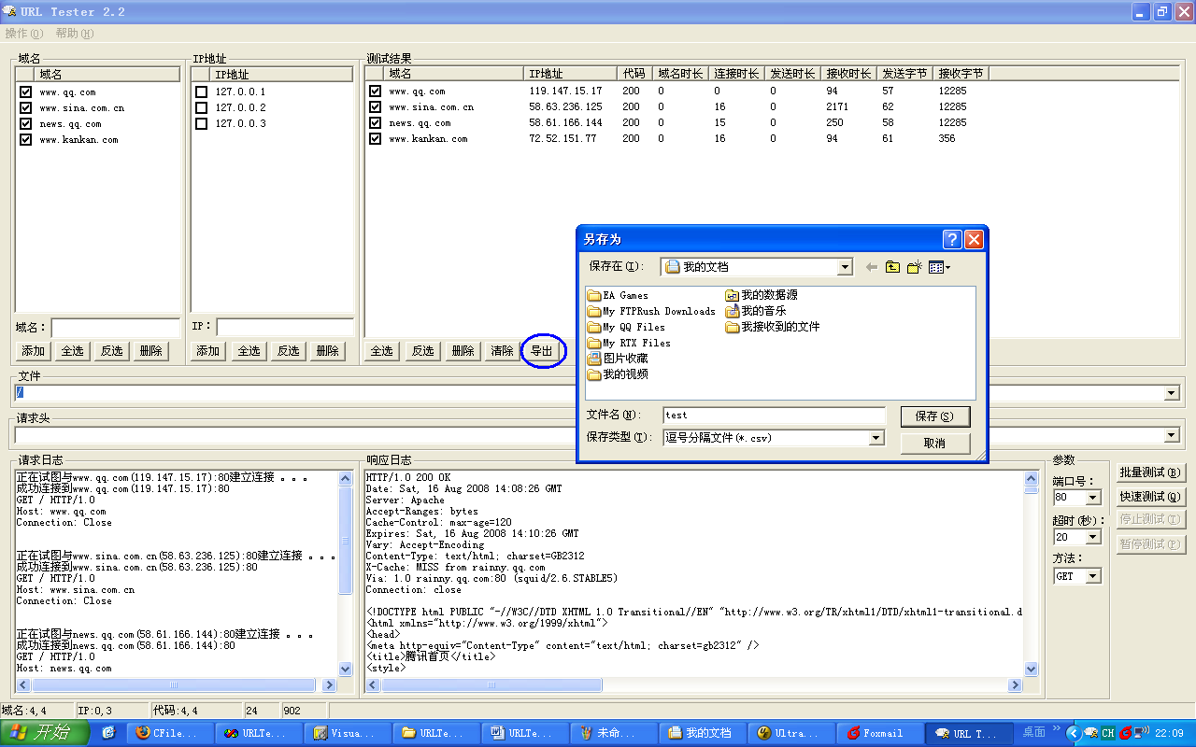
- 导出测试结果图
在上图中，先选中需要导出的测试结果，然后点击“导出”按钮，这个时候会弹出一个保存对话框，选择保存的文件名为test.csv，然后点击“另存为”对话框中的“保存”按钮，测试结果就会被保存到test.csv文件中。
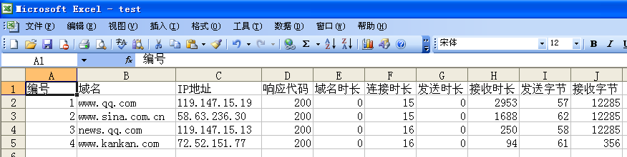
- 用Excel打开导出的测试结果文件
测试结果以逗号分隔的格式保存在test.csv文件，可以很方便的使用金山或微软件的Excel软件打开，如上图所示，这样的格式非常方便测试的统计分析。

添加HTTP头属性
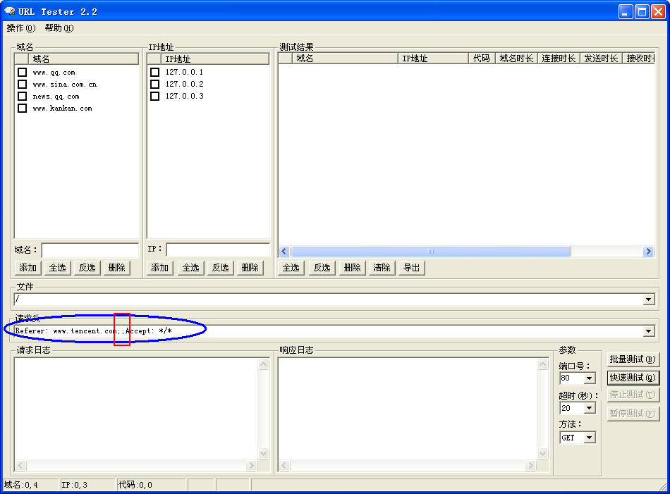
- 添加HTTP头属性图
默认的请求头，只包含了请求行，Host及Connection三个请求必要请求属性，如果在测试时，需要增加其它的HTTP属性，如：Referer，则可以通过在上图所示的“请求头”栏输入其它属性，如果要输入多个属性，则应当使用双分号分开，如需要添Referer和Accept两个属性，则可输入：Referer: www.tencent.com;;Accept: */*，如果测试成功，则输入的请头会自动被保存起来，以便下次使用，否则不会被保存了。

设置请求文件
目前只支持设置一个统一的请求文件，可通过在下图所示的蓝色圈中的编辑框中输入请求的文件名，如：/index.htm。
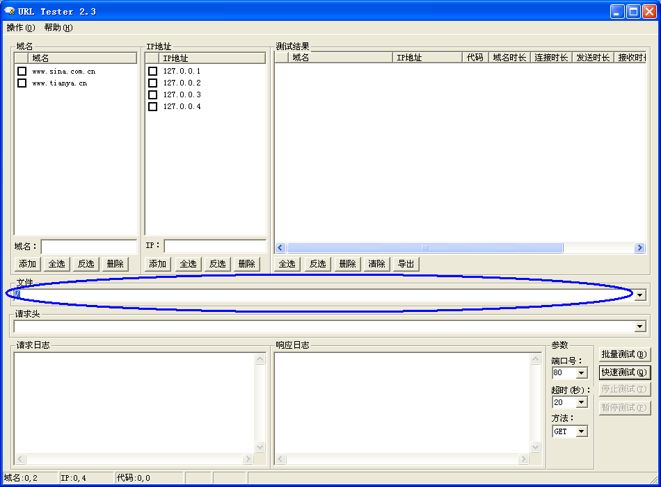
- 设置请求文件
文件名要求以“/”打头的URL绝对路径，不包括域名部分，即如想请求：http://2008.qq.com/jinpai/zhangsan.htm，则应当在文件编辑框输入：/jinpai/zhangsan.htm。

从文本文件导入域名
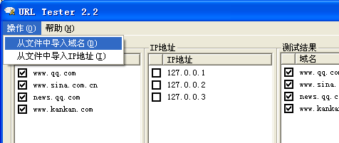
- 从文本文件导入域名图
域名文本文件的格式要求为：
第1个域名
第2个域名
第3个域名
。。。
第N个域名
即文件的每一行为一个域名，如果域名前以“#”打头，则该域名不会被导入，如：
#www.jian.com
这里的www.jian.com不会被导入，因为它之前有“#”。
另外，被括在{}之间的域名不会被导入，如：
{
www.ibx.com
www.ibz.com
}
这里的www.ibx.com和www.ibz.com两个域名不会被导入，因为它们被{}括起来了。
此外，域名和注释符之前的空格会被自动删除，每个域名以空格和换行及回车符作为结束符，如：
www.ibx.com ibx网址
上面一行会自动将www.ibx.com这个域名提取出来，而它之后的“ibx网址”会被忽略掉。

从文本文件导入IP地址
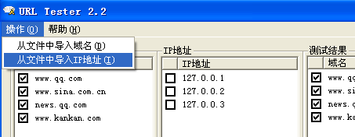
- 从文本文件导入IP地址图
操作方法和上节相同。

对域名、IP地址或测试结果排序
在v2.3版本，增加了对域名、IP地址和测试结果等的排序功能，使用方法是点击要排序的列表头，如下图所示：
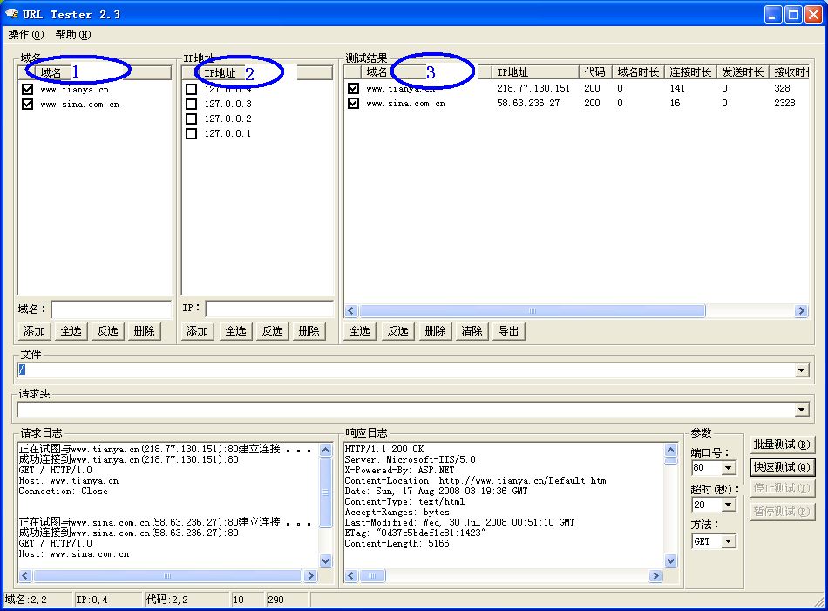
- 排序功能

约束说明
- 容纳测试结果的最大条数为100万条；
- 除测试结果列表外，其它各列表框最大容量为1万条，如：域名列表最多只能添加1万个域名，其它如IP地址列表，文件列表，请求头列表等情况相同。

注意事项
- 在当前及之前的版本，程序在启动时从配置文件URLTester.ini中读取数据，而在程序关闭时会先将配置文件清空，然后再将运行时的配置写入到URLTester.ini中。
- 在当前及之前的版本，都不支持域名，IP地址和测试结果的排序和分类功能，也不支持域名和IP地址自动映射功能。

版本记录

v2.3.2（2008-8-26）

v2.3.2版本主要新增功能
- 每次点击“快速测试”按钮后，都会将两个编辑框先清空。
- 增加设计HTTP协议版本号功能。

v2.3.1（2008-8-18）

v2.3.1版本修复的BUGs
- 解决IP视图，域名视图和测试结果视图无滚动条问题
- IP视图，域名视图和测试结果视图列的宽度改为不可调整
- 当IP地址长度达15个字符时，测试结果视图IP地址没完全显示出问题

v2.3（2008-8-17）

v2.3版本主要新增功能
- 增加列表的排序功能。

v2.2（2008-8-16）
- v2.2版本主要新增功能
- 选中域名列表和IP地址列表中的项目时，会将选中的文本显示在下面的编辑框中；
- 域名、IP地址和测试结果列表框中的列宽度修改为不可调整；
- 主界面大小可调整和最大化；
- 增加将URLTester显示在任务栏的功能；
- 文件和请求输入框支持自动完成功能；
- 增加暂停测试功能；
- 增加状态栏，在状态栏依次显示：域名，IP地址，响应代码，请求日志行数和响应日志行数信息；
- 自动记忆主界面是否最大化；
- 测试过程中，自动选中新增的测试结果；
- v2.2版本修复的BUGs
  - 测试结果框下的按钮状态在测试过程没有被改为禁止状态的BUG。

v2.1（2008-8-15）
- v2.1版本主要新增功能
本版本无新增功能。
- v2.1版本修复的BUGs
修复“响应代码总是显示为0”的BUG。

v2.0（2008-8-14）
- 简要描述
V2.0版本相对于v1.x版本来产说，是个全新的版本，代码90%以上进行了重写，而且功能相对要强大很多。
- v2.0版本主要新增功能
- 对单个域名的单个URL测试；
- 对单个IP地址的单个URL测试；
- 域名和IP地址的一对一单个URL测试；
- 域名和IP地址的一对多批量URL测试；
- 域名和IP地址的多对一批量URL测试；
- 域名和IP地址的多对多批量URL测试；
- 统计输出测试结果，统计信息包括：域名，IP地址，代码，域名时长，连接时长，发送时长，接收时长，发送字节，接收字节

v1.x
1.x系列的版本功能非常简单，属淘汰版本，在这里不再我描述。

